DNI SOLIDARNOŚCI
Z OSOBAMI CHORUJĄCYMI PSYCHICZNIE
11– 20 WRZEŚNIA 2021

ZDROWIE PSYCHICZNE - NOWA KULTURA POMAGANIA

września 2021 sobota
Ogród Terapeutyczny, ul. Bernadowska 15A,
10.00 - 17.00 "Strefa Twórczego Komfortu" | Dzień ze Sztukowirówką

10.00 - trening samoobrony i mindfulness
12.00 - warsztat kreatywnego pisania
13.00 - zajęcia plastyczne
14.00 - integracja

września 2021 niedziela
Kościół NMP Wniebowziętej - Gwiazda Morza, Sopot ul. Kościuszki 19
11.00 Msza Święta w intencji chorych i ich rodzin.

Sopot, ul. Monte Casino przy kościele św. Jerzego 11.45
Marsz dla Zdrowia Psychicznego #poGodność pod Patronatem Fundacji eF Kropka
z udziałem Orkiestry Dętej Gminnego Ośrodka Kultury w Luzinie oraz Pani Akceptacji Dlaczego idziemy?

Idziemy #poGodność osób z doświadczeniem choroby psychicznej
Idziemy bo jesteśmy solidarni z osobami z doświadczeniem choroby psychicznej Idziemy aby przypominać o osobach wykluczonych, napiętnowanych i odrzucanych z powodu choroby psychicznej
idziemy aby wspierać rozwój psychiatrii i pomocy środowiskowej dla osób z doświadczeniem choroby psychicznej
Idziemy bo nie jesteśmy obojętni Nie stój obok! Chodź z nami!

Wszyscy mile widziani.
Pomyśl jak możesz włączyć się w marsz. Zrób swój transparent
Zapraszamy !

Skwer Kuracyjny przy MOLO, Sopot
12.00 – 15.00 Festyn Tolerancji - Inauguracja obchodów
  - Drzwi do Tolerancji – symboliczne przejście
13:30 Żywa Biblioteka Psychiatryczna „wypożycz moją historię”

    - przez sztukę do tolerancji – plenerowe koncerty i wystawy: Małgorzata Kotłowska, Nicolas Szopiński, Magdalena Głażewska.
    - punkt informacyjno - konsultacyjny porady psychologiczne, doradztwo zawodowe, prezentacja oferty wsparcia dla osób i rodzin,
    - Żywa Biblioteka Psychiatryczna
    - strefa artystyczna dla dzieci i dorosłych, przeciąganie liny,
    - koncerty: Feeria, Krzysztof Nawrocki Orkiestra Dęta Luzino, Blue- May

ArtInkubator, Sopot, ul. Goyki 3, plener
16.30 - 19.00 Be 4 Przegląd Teatralny Masska
16.30 Marek Żyła - spektakl, 17.15 Marek Żyła - warsztaty
18.15 Łowcy Słów - opowieści ,, Jak zostałem żółwiem i inne historie''

września 2021 poniedziałek
Europejskie Centrum Solidarności, Gdańsk, pI. Solidarności 1
10.00 – 14.00 Konferencja „Zdrowie psychiczne - nowa kultura pomagania” Otwarcie konferencji

10.00 Stare i nowe klucze do pomagania
Jacek Wciórka Instytut Psychiatrii i Neurologii w Warszawie

10.30 Psychiatria środowiskowa - stan obecny i perspektywy
Marek Balicki - kierownik Biura pilotażu Narodowego Programu Ochrony Zdrowia Psychicznego.

11.00 Kim jest współczesne trudne dziecko? Zrozum, wspieraj.
dr Agata Cichoń-Chojnacka - specjalista psychiatrii dzieci i młodzieży.

11.30 Deinstytucjonalizacja w psychiatrii dzieci i młodzieży
- perspektywa Samorządu Województwa Pomorskiego
Agnieszka Kapała-Sokalska - Zarząd Województwa Pomorskiego

12.00 Przerwa

12.30 Człowiek w czasach dostępności - w trosce o zdrowie psychiczne Mateusz Biernat - Fundacja Człowiek

13.00 Debata z udziałem prelegentów
Prowadzenie: Hanna Wilczyńska -Toczko, Piotr Harhaj
17.00 Webinar: „Łamanie praw i stygmatyzacja osób chorujących psychicznie w Polsce” Katarzyna Chotkowskja - eF Kropka

Muzeum Emigracji w Gdyni, ul. Polska 1
18.00 Projekcja ﬁlmu pt: „Po drugiej stronie dnia”
Spotkanie z reżyserem. Dyskusja: Mateusz Biernat, Roman Ludkiewicz, Maciej Sikorski, Marcin Żółkowski

„Po drugiej stronie dnia” to ﬁlm, który powstał, by zwrócić uwagę na szczególną grupę osób, którzy doświadczyli kryzysów psychicznych. Jego twórcę - Macieja Sikorskiego - zainspirowała wystawa „Uważaj na Głowę”, którą stworzyły w latach 2015-2016 w Szpitalu Babińskiego w Krakowie osoby z doświadczeniem kryzysów psychicznych. Wystawa ma ułatwić zrozumienie ich samych i ich problemów, oraz sytuacji po opuszczeniu Szpitala. To oni opowiedzieli o swoim chorowaniu, leczeniu i trudnym procesie zdrowienia. Film jest artystyczną interpretacją tej uniwersalnej opowieści. Scenariusz oparty został na motywach „Boskiej komedii” Dantego, wędrówki przez
„piekło” choroby i „czyściec” leczenia ku światłu zdrowienia. Teksty nie są jednak wzięte od Dantego lecz z cytatów z opowieści o chorowaniu leczeniu i zdrowieniu i wierszy poetów „z tamtej strony dnia”, jak niekiedy nazywa się autorów mających za sobą doświadczenie kryzysu psychicznego. W ﬁlmie obok artystów Teatru „Exit” i współtwórców wystawy „Uważaj na głowę” udział wzięli Rafał Siwek, światowej klasy śpiewak operowy i Michał Koterski, uznany polski aktor.

września 2021 wtorek
Muzeum Emigracji w Gdyni, ul. Polska 1
10.00 - 15.00 V Pomorskie Forum Samopomocy Osób z Doświadczeniem Kryzysu Psychicznego.
Dzień plenarny - dobre praktyki w realizacji działań samopomocowych i usług społecznych na rzecz osób chorujących psychicznie i społeczności lokalnych.

09.00 - 10.30 Projekcja ﬁlmu pt: „Po drugiej stronie dnia”. Rozmowa z reżyserem Maciejem Sikorskim.

11.00 - 15.00 Dobre praktyki i przyszłość
- 50 decybeli dla zdrowia psychicznego
- Teatr Exit
- Fundacja Człowiek - projekt mapawsparcia.pl
- Artystyczna Inicjatywa w Luzinie - Katarzyna Seyda
- Piękny Umysł – portal internetowej społeczności osób po kryzysach psychicznych.
- Grupa samopomocowa w Gdyni - Natasza Ligocka Świerk
- Współpraca czy współdziałanie - rola osób z doświadczeniem kryzysu psychicznego w tworzeniu Lokalnych Programów Ochrony Zdrowia Psychicznego
- Justyna Rzepecka, Anna Giżycka
- Kampania społeczna “Idź pobiegaj” Martyna Kozdra
- Asystent Zdrowienia w Centrach Zdrowia Psychicznego - Joanna Rogalska Pytanie dnia: Jak inicjować i animować trwałe działania samopomocowe ?

Klub 123 w Gdyni, ul. Warszawska 42
12.00 – 18.00 Artystyczne Popołudnie w Klubie 123 – warsztaty, spotkania, konsultacje.

12.00 zakładka do książki - warsztaty
14.00 zakładka do książki - warsztaty
15.00 Otwarcie Artystycznego Popołudnia, Bookrosowa szaha, Warszawska Hyde Park: koncert, recytacje, lamenty i kawa.
16.00 Sokrates Cafe - ogród przy klubie 123

17.00 Webinar „Naruszenia praw dzieci chorujących psychicznie i ich rodziców/opiekunów w systemie ochrony zdrowia” Fundacja "Godność Pacjenta" we współpracy z Centrum Wsparcia Psychologicznego UG

września 2021 środa
Muzeum Emigracji w Gdyni, ul. Polska 1
  - -15.00 V Pomorskie Forum Samopomocy Osób z Doświadczeniem Kryzysu Psychicznego.
Dzień warsztatowy
    - Natasza Ligocka Świerk - jak inicjować i prowadzić grupy samopomocowe ?
    - Iza Karolewska, Przemysław Szczygieł - warsztat literacki, koncept czasopisma samopomocowego, jak pisać, by nas czytano ?
    - Hubert Kaszyński, Piotr Harhaj - edukacja dla akceptacji, dobre praktyki w działaniach na rzecz zdrowia psychicznego.

Ogród bez pośpiechu Centrum Samopomocy w Gdyni, ul. Barnadowska 15A
17.00 – Spotkanie: jak rozumieć kryzys psychiczny w relacji dziecko - rodzic Bartosz Karcz - psychoterapeuta, wykładowca Uniwersytetu SWPS

Warsztaty artystyczne z Tuse 11.30 do 15.00 Luzino

września 2021 czwartek
MOPS Gdynia, Klub STER Sopot, BIZON PSONI Gdańsk.
10.00 – 14.00 Trójmiejska Integracyjna Giełda Pracy

Specjaliści (doradcy zawodowi, psychologowie, trenerzy pracy) z Gdańska, Gdyni i Sopotu wspierający osoby z niepełnosprawnościami oraz w trudnej sytuacji życiowej będą czekać na Wasz kontakt telefoniczny/mailowy. Porozmawiają o możliwościach znalezienia pracy, aktywności zawodowej, udziale w projektach.

- Gdańsk - Biuro Integracji Zawodowej Osób Niepełnosprawnych działające przy Polskim Stowarzyszeniu na rzecz Osób z Niepełnosprawnością Intelektualną koło w Gdańsku: Psycholog -Sylwia Woszczek tel. 697011969
Doradca zawodowy -Monika Zagórska tel. 726136347

- Gdynia - Zespół ds. Osób Niepełnosprawnych MOPS w Gdyni tel. 620 88 07
Mini giełda pracy Barbara Marciniak, Sabina van Houter
10.00-14.00 konsultacje z Doradcami ON Donata Wróbel, Natasza Ligocka-Świerk

10.00-14.00 konsultacje Asystent Osobisty ON Katarzyna Kowalczyk

- Sopot - Centrum STER przy Stowarzyszeniu Na Drodze Ekspresji Psycholog -Agnieszka Orzug tel. 693173937
Asystent Osoby z Niepełnosprawnością - Sandra Zielińska tel.729863879 Koordynator Centrum STER - Jakub Nowak tel. 513743810

  - - 17.00 Popołudnie na Chrzana
Klub samopomocy D.O.N., Gdynia ul. Chrzanowskiego 14/2

Spotkanie integracyjne połączone z warsztatami:
    - ogrodnicze/mój jest ten kawałek zieleni, wprowadzające do pracy w ogrodzie
    - artystyczne/bransoletki mocy/wiklina
    - rekrutacja do grup wsparcia, konkurs na nazwę klubu, grill

Klub Desdemona, Gdynia
19.00 Slam poetycki organizowany przez Fundację Sztukowirówka

17.00 Webinar “Zagubieni w Pandemii”

września 2021 piątek
Centrum Samopomocy w Gdyni, Ogród „Bez pośpiechu”, ul. Bernadowska 15

10.00 -12.00 Jak wzbogacić swoją dietę w witaminy - warsztat
Sadzimy “Zioło na wesoło” - warsztaty zielarsko - ogrodnicze

12.00 Warsztaty z mindfulness jak radzić sobie z kryzysem psychicznym ?
15.00 Otwarcie wystawy plenerowej, Bernadowska Hyde Park, poezja i muzyka, spotkanie integracyjne Pomorskiej Koalicji na Rzecz Zdrowia Psychicznego.
Szczegóły aktywności w ogrodzie na: www.centrumsamopomocy.pl

Wojewódzki Szpital Psychiatryczny, Gdańsk, ul. Srebrniki 17, budynek nr 19, Oddział Dzienny
10.00 – 13.00 Trójmiejski Turniej Gier Planszowych

20 września 2021 poniedziałek
Kościerski Dom Kultury, Kościerzyna
Sala widowiskowa im. Lubomira Szopińskiego ul. 3 maja 9
11.00- 16.00 Odmień Swoja głowę - dzień dla Zdrowia Psychicznego w Kościerzynie Wykłady, warsztaty, występy artystyczne, kiermasze prac.

więcej info & zapisy www.otwartebramy.org www.odmienswojaglowe.org
www.centrumsamopomocy.pl oraz na facebooku

Pomorska Koalicja na Rzecz Zdrowia Psychicznego
ul. Marynarzy 4, 81-835 Sopot, e-mail: info@otwartebramy.org

organizator
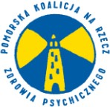

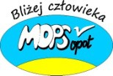
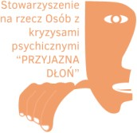
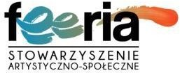

patronaty

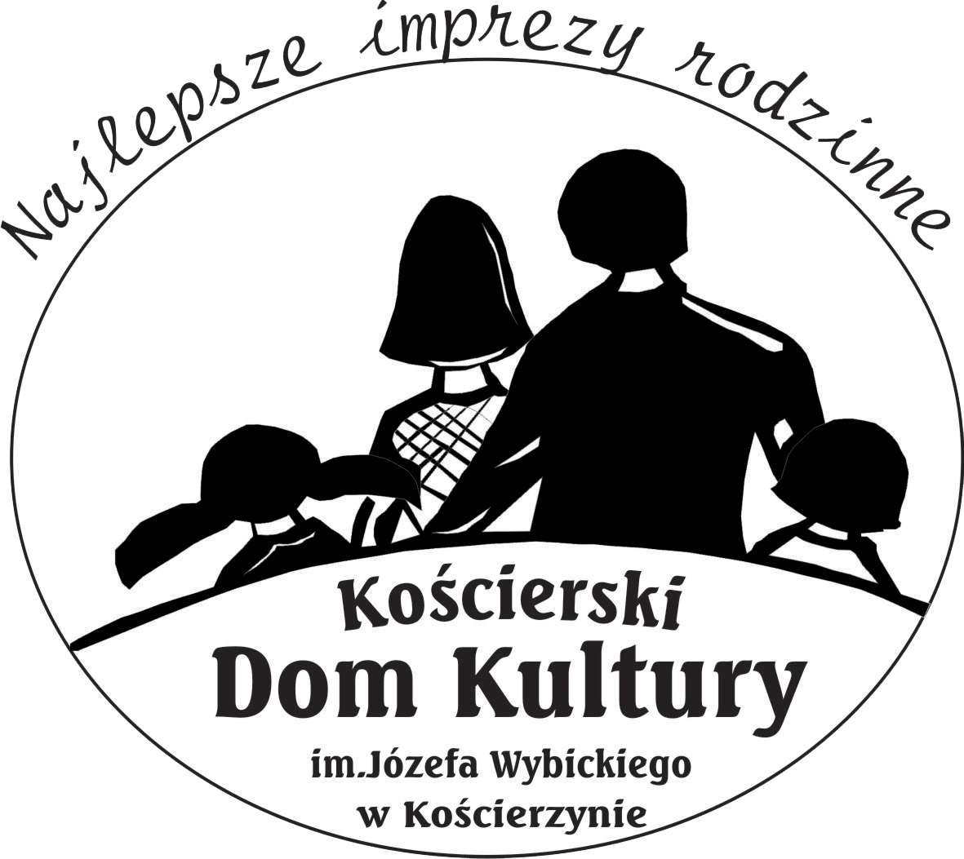
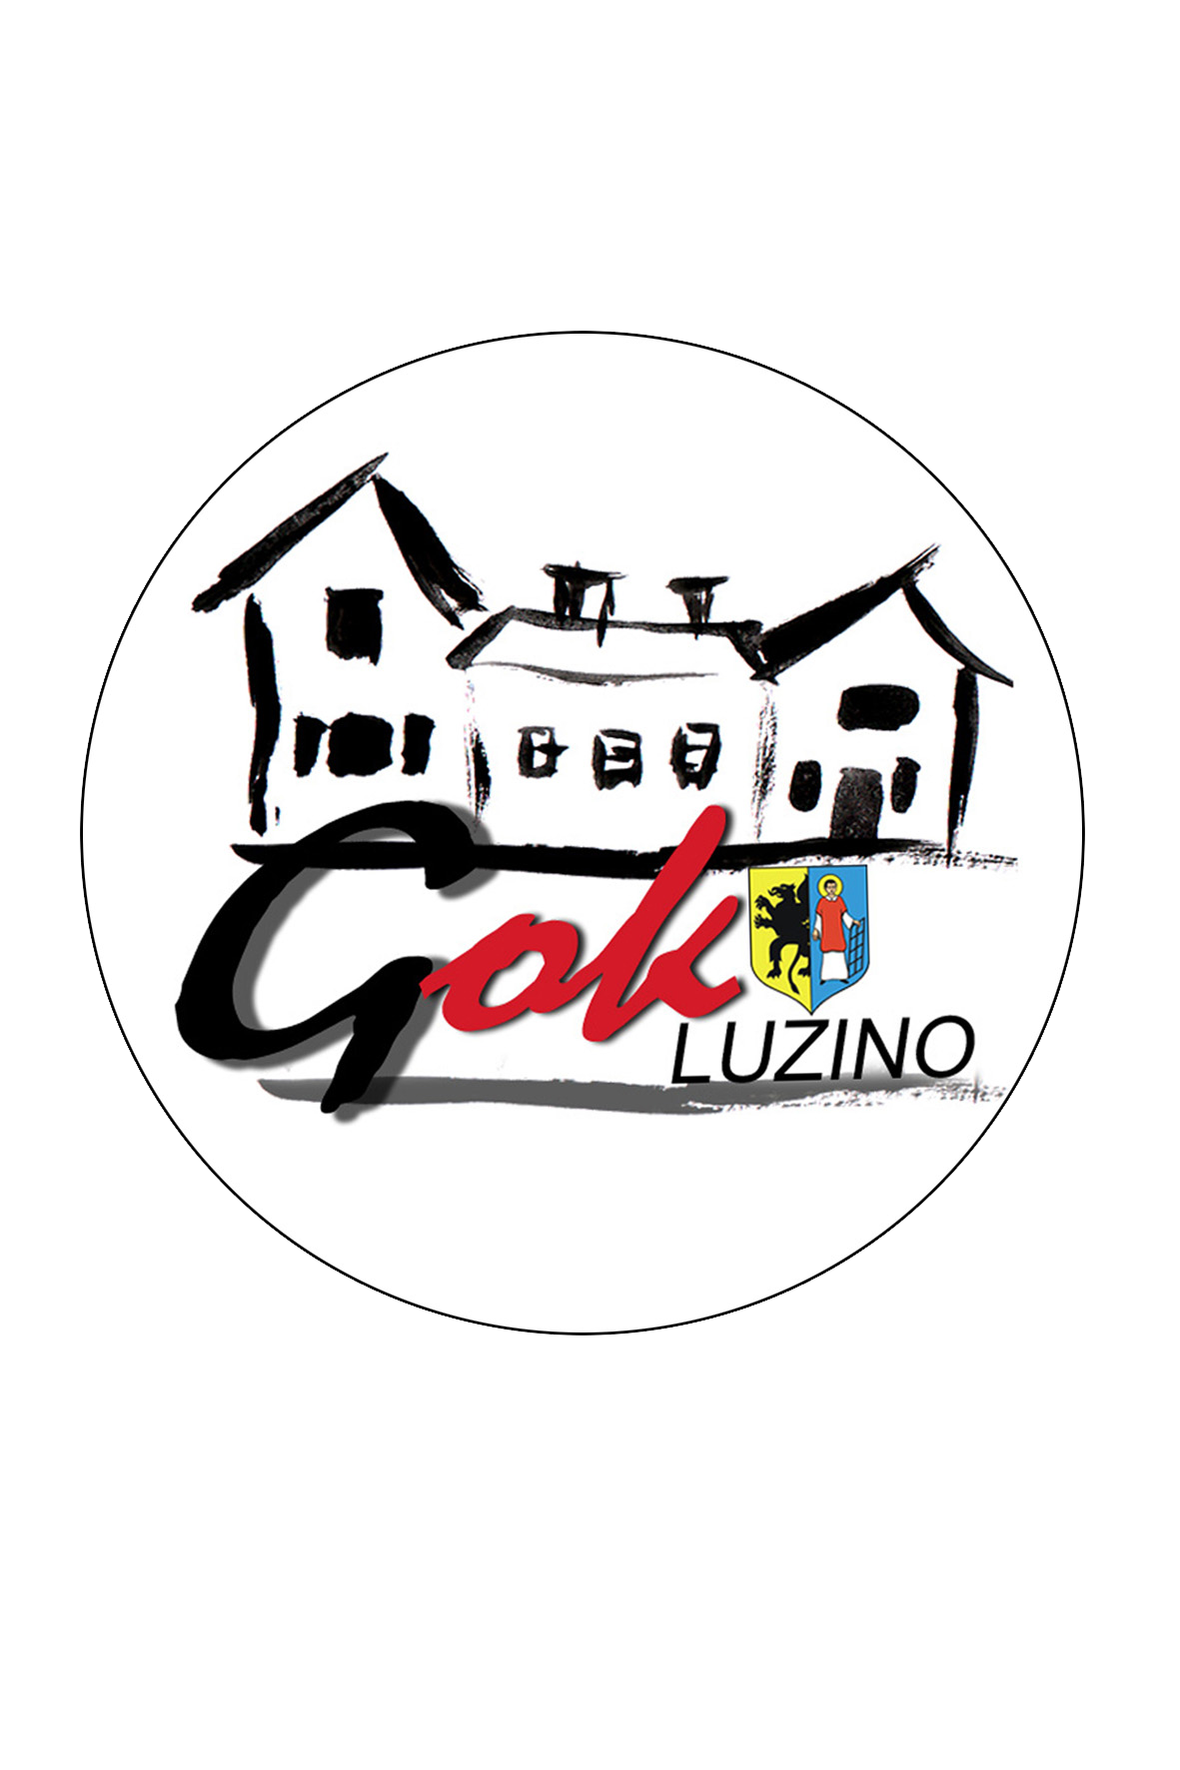
współpraca
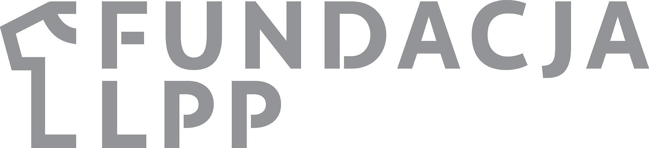
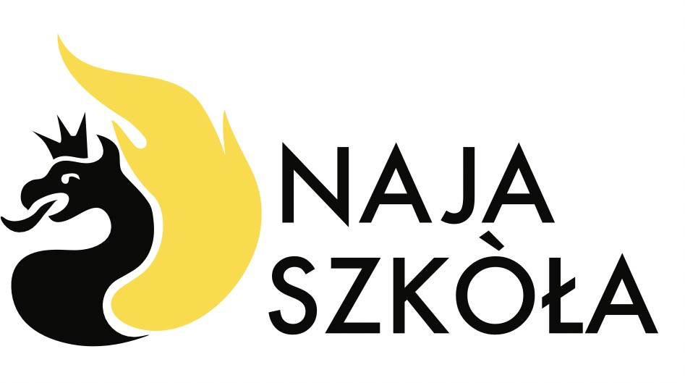

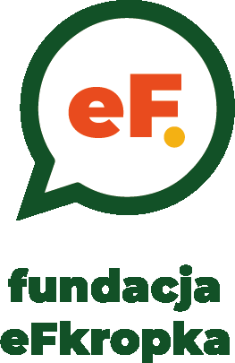

patronat medialny

Kampania społeczna „Odmień swoją głowę” na rzecz podniesienia świadomości na temat chorób i zaburzeń psychicznych współfinansowana ze środków Państwowego Funduszu Rehabilitacji Osób Niepełnosprawnych, Pomorskiego Urzędu Wojewódzkiego, Miasta Gdyni i Miasta Sopotu.
